DAMPAK AGENT ORANGE AMERIKA SERIKAT TERHADAP KERUSAKAN LINGKUNGAN DI VIETNAM PERIODE 2015-2019

THE IMPACT OF UNITED STATES OF AGENT ORANGE THE ENVIRONMENTAL DAMAGE IN VIETNAM DURING 2015-2019

SKRIPSl

Diajukan Untuk Memenuhi Salah Satu Syarat Dalam Menempuh Ujian Sarjana Program Strata Satu
Pada Jurusan Ilmu Hubungan Internasional Oleh
James Tandibua Bendon 172030235
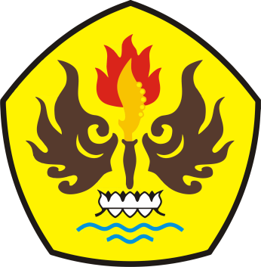

FAKULTAS ILMU SOSIAL DAN ILMU POLITIK UNIVERSITAS PASUNDAN
2021

